UDRUGA BRANITELJA I INVALIDA
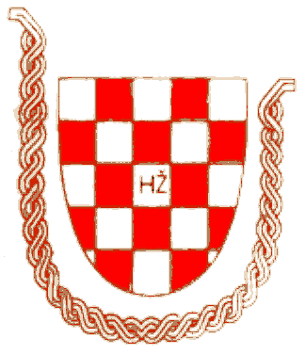

DOMOVINSKOG RATA HŽ
PODRUŽNICA OSIJEK

Osijek, Trg L.Ružičke 2, mob 098 499 814

OBAVIJEST

Članovima UBIDR HŽ Podružnica Osijek

UBIDR HŽ organizira za svoje članove Božićni domjenak

u restoranu „ GROZD“ , Robna kuća IPK, Sjenjak

20.12.2018.g ( četvrtak) s početkom u 12,30 sati.

IO UBIDR HŽ OSIJEK

